按照RUP4+1的方法，系统架构应当如下图所示：
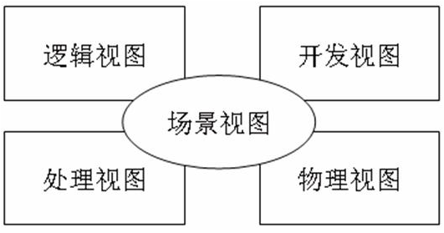

为了便于展示，下面将这五部分分开展示。

首先是场景视图：
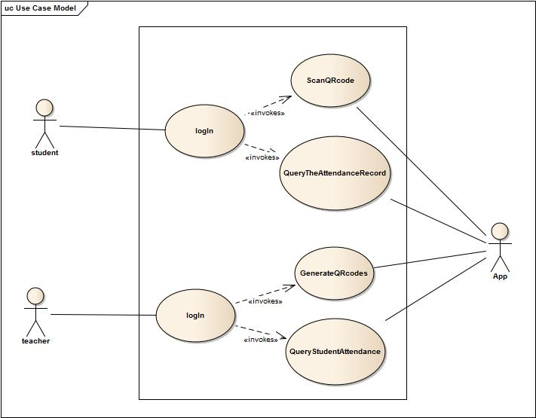
通过用例图展示了本软件的基本功能，分别针对学生与老师，实现签到功能。

第二部分是逻辑视图，表示整个系统的抽象结构，关注系统提供最终用户的功能。由于针对老师与同学两个不同的用户，因此提供了两个时序图：
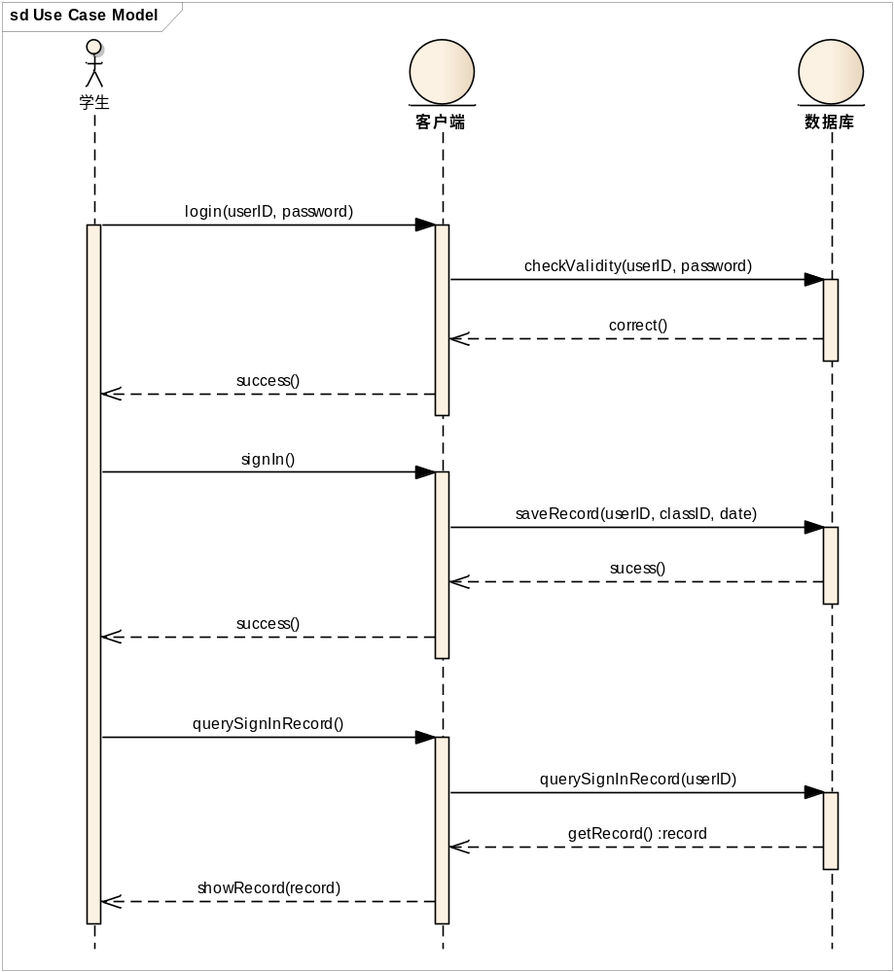

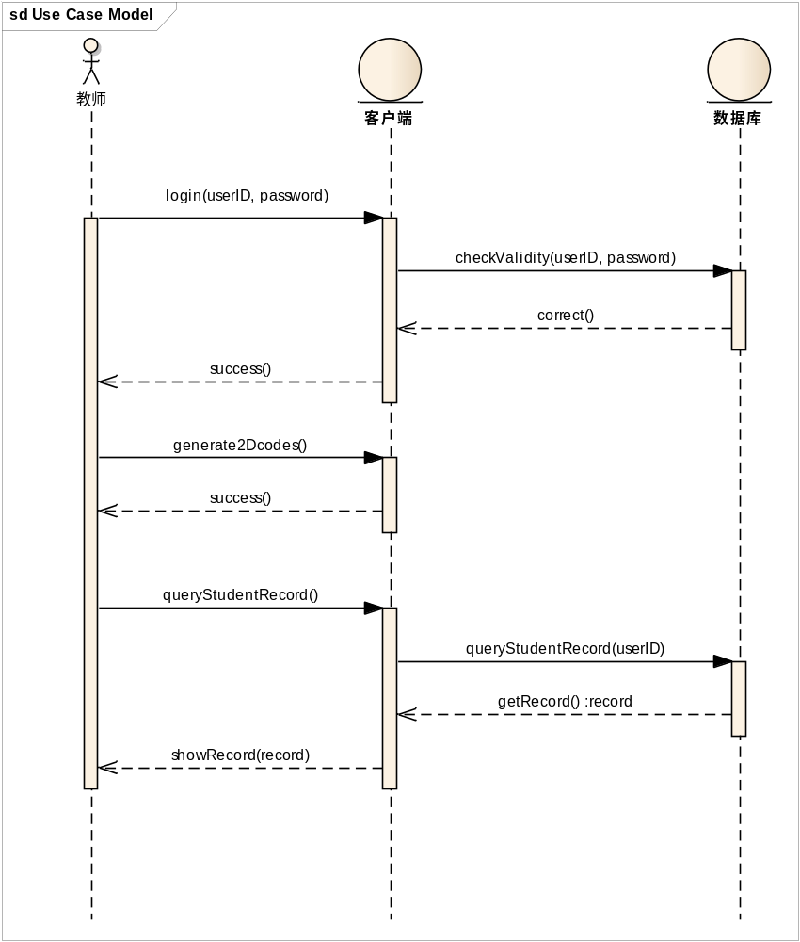

第三部分是开发视图，描述软件在开发环境下的静态组织，从程序实现人员的角度透视系统，分别使用包图和组件图，描述了程序内包之间的关系以及功能上的关联
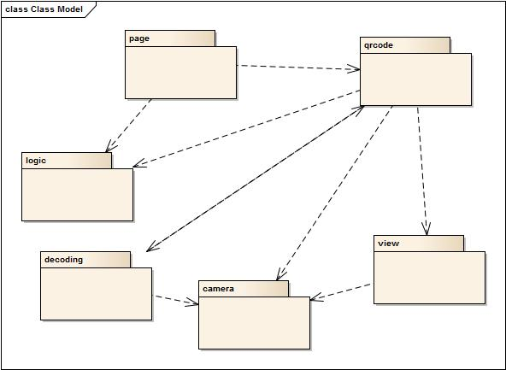
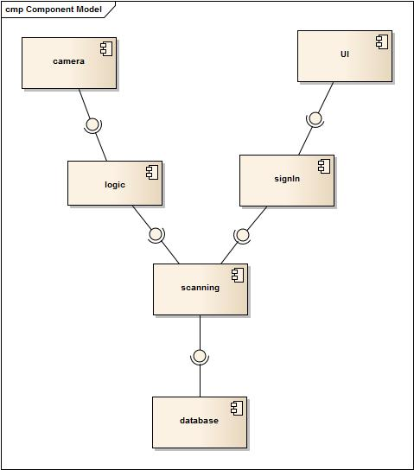

第四部分是处理视图，又名进程视图，关注系统动态运行时,主要是进程以及相关的并发、同步、通信等问题。处理视图和开发视图的关系：开发视图一般偏重程序包在编译时期的静态依赖关系，而这些程序运行起来之后会表现为对象、线程、进程，处理视图比较关注的正是这些运行时单元的交互问题：
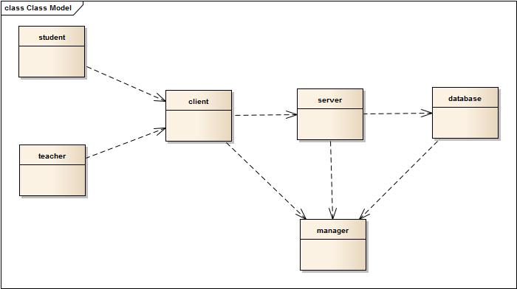

最后一部分为物理视图，注软件的物流拓扑结，以及如何部署机器和网络来配合软件系统的可靠性、可伸缩性等要求，反映系统在分布方面的设计：
